FECHA DE INICIO:
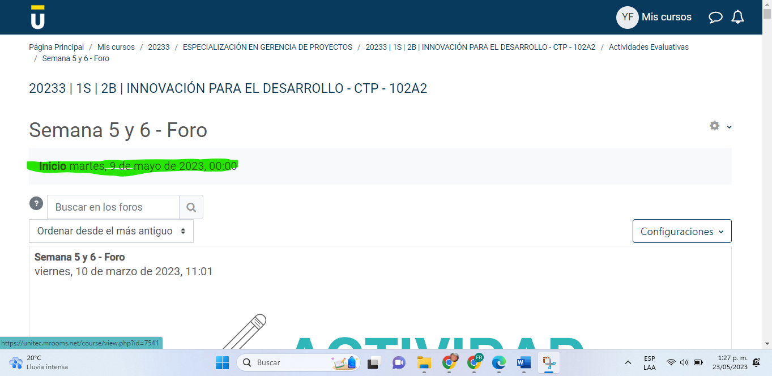
NO SE EVIDENCIA FECHA DE CIERRE:
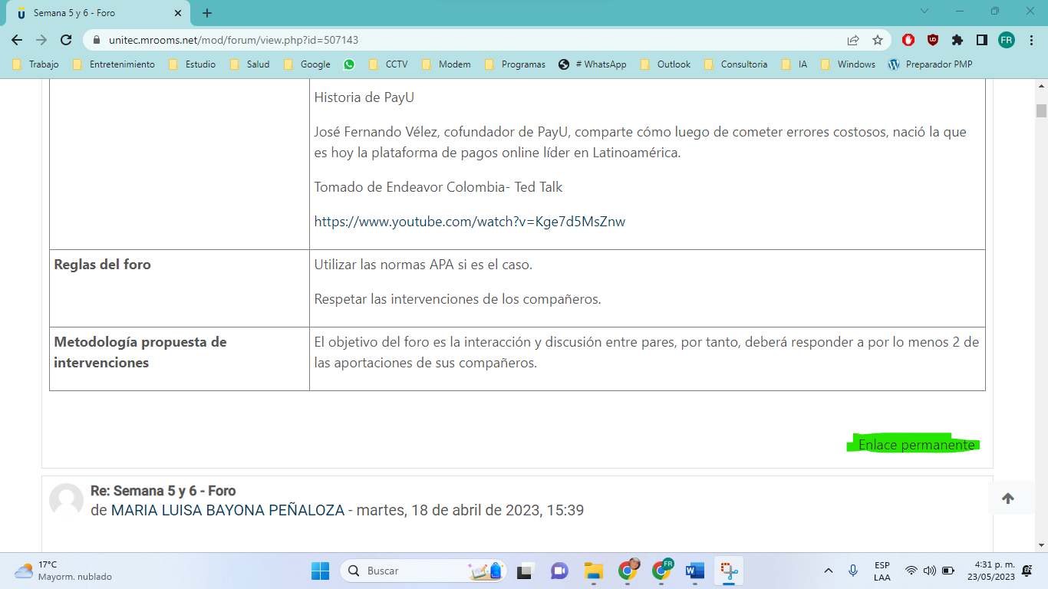
En el calendario no está el cierre del foro:
